第二组实训作业

——余诗雨 范珈 王婷

介绍：

完成了一款类似doodle jump的游戏，玩家通过操作键盘的左右键使小精灵不断向上跳跃。跳得越高分数越高。

完成的功能：

1. 鼠标点击实现角色选择，选择不同的角色会有不同的场景。
2. 通过c++和qml的交互实现数据库的连接，把每一次成绩存入到数据库中，在历史得分界面查看上一次分数。数据库名：doodlescore 表：grade，所建数据库如图所示：

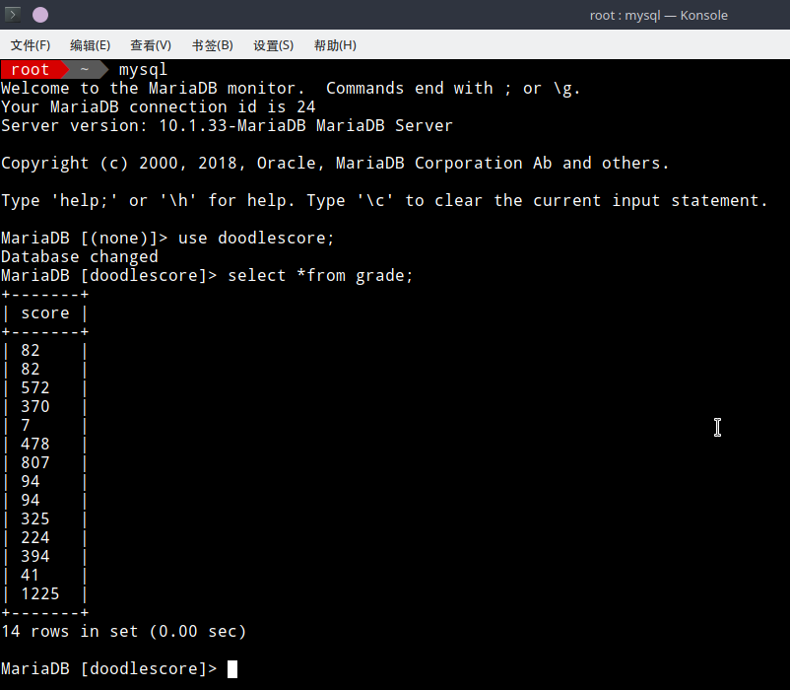

1. 增加stopScene,aganScen,scoreScene,roleScene场景实现了菜单选择。
2. 实现移动平台，在玩家跳跃过程中会随机产生并向右移动。
3. 实现断板平台，玩家可跳跃一次然后断掉。
4. 设置音乐，每切换一个场景会有不同的音效。
5. 实现弹簧和蜻蜓道具，踩上去会变换玩家弹跳的高度，增加分数。
6. 实现黑洞，炸弹和怪兽道具，碰到死掉游戏结束，减相应分值。黑洞有旋转的效果，炸弹有爆破的效果，怪兽在下落过程中如果遇到平台会落在平台上移动，直到超过平台长度又继续下落。
7. 可以在游戏过程中点击菜单返回，选择再一次游戏或者退出。

Ps：下划线内容为最新修改或增加的内容。